NGÀNH KỸ THUẬT HÓA HỌC - ĐẠI HỌC THỦY LỢI

Ngành Kỹ thuật Hóa học - Đại học Thủy Lợi lấy phương châm “đào tạo đáp ứng nhu cầu xã hội và gắn với thực tiễn sản xuất kinh doanh” làm kim chỉ nam cho hoạt động đào tạo của mình.
Kĩ thuật Hóa học …
… Tiếp nối đam mê, chắp cánh tương lai…

1. Ngành Kỹ thuật Hóa học có cần thiết? Nhu cầu lao động đối với ngành Kỹ thuật Hóa học hiện nay có cao không?
Trả lời:
Hóa học đã có từ lâu đời, ứng dụng cho mọi mặt đời sống và ảnh hưởng đến nhiều hoạt động sản xuất kỹ thuật trong nền công nghiệp hiện đại. Ngày nay, hóa học đã và đang trở thành bộ phận không thể thiếu ở nhiều ngành sản xuất, thu hút một lượng lớn lực lượng lao động.
Kỹ thuật Hóa học là lĩnh vực đào tạo không thể thiếu trong sự phát triển của đời sống con người: nhóm chất tẩy rửa (bột giặt, xà bông, nước rửa chén, nước lau sàn…), nhóm mỹ phẩm, nhóm dược phẩm, các lĩnh vực sản xuất nhựa và compozit (chất dẻo, cao su, sơn, keo…), các sản phẩm thuộc silicat và kim loại (gốm sứ, thủy tinh, xi măng, gang - thép…).
Rất nhiều ngành công nghiệp liên quan đến Kỹ thuật hóa học như: công nghiệp điện lực - nhiên liệu - năng lượng (khai khoáng, khai thác và chế biến dầu mỏ, nhiên liệu sinh học, pin, ắc quy,...), công nghiệp cơ khí (khai khoáng, luyện kim, vật liệu vô cơ, hữu cơ, cao su, polime,...), công nghiệp hóa chất (hóa chất cơ bản, phân bón, chế biến cao su, dược phẩm,...), công nghiệp vật liệu xây dựng (xi măng, bê tông, gạch, sản phẩm nội ngoại thất,...), công nghiệp điện hóa (pin, chống ăn mòn, mạ điện, bảo vệ kim loại, ...) các ngành công nghiệp nhẹ như công nghiệp lương thực - thực phẩm, công nghiệp dệt - da, công nghiệp sản xuất các mặt hàng tiêu dùng (cao su, nhựa, chất tẩy rửa, sơn, mực in, giấy, nhuộm, gốm sứ, thủy tinh, mỹ phẩm, dược phẩm,...), nông nghiệp (thức ăn gia súc, thuốc bảo vệ thực vật, phân bón, chế biến nông, lâm, thủy, hải sản)...
Trước đây, Kỹ thuật Hóa học phục vụ chủ yếu cho các ngành công nghiệp. Tuy nhiên, hiện nay các lĩnh vực của Kỹ thuật Hóa học đã có nhiều ứng dụng trong nông nghiệp - lĩnh vực chiếm hơn 70% dân số Việt Nam: hóa chất bảo vệ thực vật, công nghệ thực phẩm, bảo quản các sản phẩm nông nghiệp sau thu hoạch,...
Ngành Kỹ thuật Hóa học - Đại học Thủy Lợi đào tạo Kỹ sư Hóa học hệ chính qui. Những kỹ sư sau khi tốt nghiệp ngành này đủ khả năng làm việc trong một hoặc nhiều lĩnh vực sản xuất kể trên.

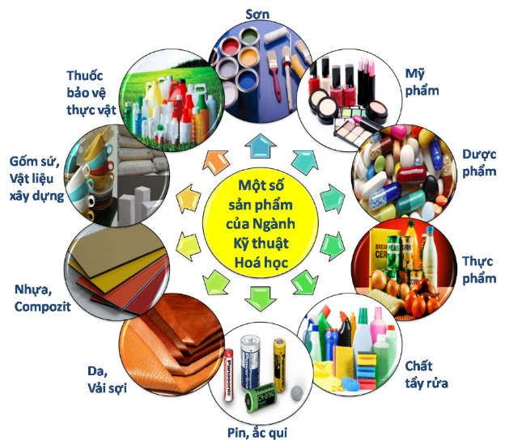 | 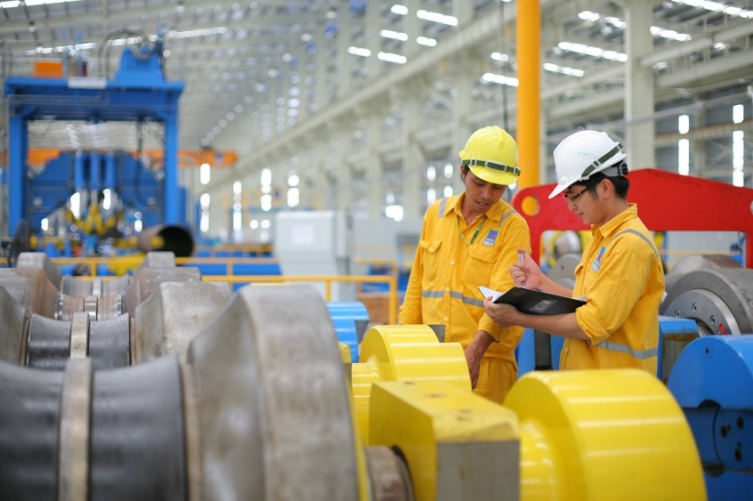
Một số sản phẩm của Ngành Kỹ thuật Hóa học | Công việc thường gặp của Kỹ sư Hóa học

Nhu cầu thị trường lao động đối với ngành Kỹ thuật Hóa học hiện nay rất cao. Ở khu vực phía Bắc và khu vực miền Trung có một số trường đại học đào tạo ngành Hóa học như Đại học Công nghiệp Hà Nội, Đại học Khoa học Tự nhiên và một số rất ít đào tạo ngành Kỹ thuật Hóa học như Đại học Bách khoa Hà Nội, Đại học Bách Khoa Đà Nẵng. Hàng năm các cơ sở đào tạo khu vực phía Bắc và miền Trung cũng chỉ cung cấp cho xã hội khoảng 2.000 lao động có trình độ đại học trong lĩnh vực Hóa học. Con số này là quá ít so với nhu cầu lao động tại các khu công nghiệp ở vùng kinh tế trọng điểm Bắc bộ (gồm 7 tỉnh và thành phố là Hà Nội, Hưng Yên, Hải Phòng, Quảng Ninh, Hải Dương, Bắc Ninh, Vĩnh Phúc) và vùng kinh tế trọng điểm Trung bộ (gồm 5 tỉnh là Thừa Thiên - Huế, Đà Nẵng, Quảng Nam, Quảng Ngãi, Bình Định).
Theo Trung tâm Dự báo nhu cầu nhân lực và thông tin thị trường lao động Thành phố Hồ Chí Minh từ nay đến năm 2020, ngành hóa chất - cao su cần 10.800 người/năm; ngành chế biến thực phẩm cần 10.800 người/năm. Hiện tại, ở khu vực phía Nam có một vài trường đại học đào tạo ngành Hóa học và một số rất ít đào tạo ngành Kỹ thuật Hóa học. Hàng năm các cơ sở đào tạo khu vực phía Nam chỉ cung cấp cho xã hội khoảng 2.000 lao động có trình độ đại học trong lĩnh vực Hóa học. Con số này là quá ít ỏi so với nhu cầu lao động tại thành phố Hồ Chí Minh cũng như ở khu vực phía Nam.
Như vậy có thể thấy nhu cầu xã hội đối Kỹ sư Hóa học trong hiện tại và tương lai là rất lớn. Các Kỹ sư sau khi ra trường hoàn toàn dễ dàng tìm được việc làm phù hợp với khả năng và trình độ của mình.
2. Ngành Kỹ thuật Hóa học của Trường Đại học Thủy Lợi đào tạo những gì?
Trả lời:
Mục tiêu của Chương trình đào tạo Kỹ sư Hoá học là trang bị cho người học:
(1) Kiến thức cơ sở chuyên môn vững chắc để thích ứng tốt với những công việc khác nhau trong các lĩnh vực kỹ thuật hóa học như vật liệu silicat, vật liệu vô cơ, phân bón, điện hóa, dầu khí, hóa dược, polime, xenluloza và giấy, quá trình, thiết bị, máy công nghiệp hóa chất.
(2) Năng lực tham gia xây dựng, quản lý và vận hành các qui trình sản xuất; chế tạo, lắp đặt các máy và thiết bị công nghiệp hoá chất; đào tạo, nghiên cứu, triển khai, tiếp nhận và chuyển giao công nghệ trong các cơ sở nghiên cứu và đào tạo thuộc lĩnh vực Kỹ thuật hóa học.
(3) Kỹ năng chuyên nghiệp và phẩm chất cần thiết để thành công trong nghề nghiệp.
(4) Kỹ năng xã hội cần thiết để làm việc hiệu quả trong nhóm đa ngành và trong môi trường hội nhập quốc tế.
(5) Có trình độ tiếng Anh đạt chuẩn, có thể giao tiếp và đọc tài liệu chuyên ngành bằng tiếng Anh.
Chương trình đào tạo ngành Kỹ thuật Hóa học cập nhật, bám sát thực tiễn và hợp tác sâu rộng với doanh nghiệp trong đào tạo và nghiên cứu. Sinh viên ngành Kỹ thuật Hóa học sẽ được đào tạo về lý thuyết và thực hành thuộc 3 khối kiến thức bao gồm: đại cương; cơ sở khối ngành, cơ sở ngành và chuyên ngành.
Trong quá trình học, sinh viên được đi thực tế tại các nhà máy, cơ sở sản xuất 2 lần (3 tuần kiến tập sản xuất và 8 tuần thực tập tốt nghiệp) để tiếp cận với những công việc thực tế liên quan đến ngành Kỹ thuật Hóa học; tìm hiểu các quy trình sản xuất và để nắm bắt được các công việc thực tế của người Kỹ sư Hóa học phải làm sau này.
Bên cạnh các kiến thức chuyên môn, sinh viên ngành Kỹ thuật Hóa học còn được đào tạo các kỹ năng mềm như: kỹ năng điều hành và làm việc nhóm, kỹ năng giao tiếp, kỹ năng thuyết trình.
Thời gian đào tạo 4,5 năm; gồm hai chuyên ngành: Kỹ thuật Hóa Vô cơ và Kỹ thuật Hóa Hữu cơ.
+ Chuyên ngành Kỹ thuật Hóa Vô cơ, sinh viên lựa chọn theo 3 định hướng:
- Sản xuất các sản phẩm vô cơ như: hóa chất, phân bón, xi măng, gốm sứ, thủy tinh, vật liệu xây dựng, màu cho sơn,…
- Điện hóa: ăn mòn và chống ăn mòn
- Mạ điện, luyện kim và nguyên liệu cho công nghiệp
+ Chuyên ngành Kỹ thuật Hóa Hữu cơ, sinh viên lựa chọn theo 3 định hướng:
- Sản xuất các sản phẩm hữu cơ như: vật liệu polime compozit, nhựa, công nghệ sơn, công nghệ giấy,…
- Dược phẩm, hóa mỹ phẩm, xà phòng và chất tẩy rửa
- Hóa chất bảo vệ thực vật
3. Sinh viên sau khi tốt nghiệp ngành Kỹ thuật Hóa học có thể làm việc ở những lĩnh vực nào?
Trả lời:
Sinh viên sau khi tốt nghiệp ngành Kỹ thuật Hoá học có thể làm việc trong lĩnh vực công nghiệp và nông nghiệp, ở cả khu vực thành thị và nông thôn, đảm nhận công việc trong các đơn vị sau:
(i) Các công ty sản xuất hóa chất, hàng tiêu dùng, các sản phẩm công nghiệp, các sản phẩm nông nghiệp với vai trò là giám sát sản xuất, quản lý phân xưởng, cán bộ phòng kỹ thuật, nhân viên kiểm tra chất lượng sản phẩm, nhân viên nghiên cứu và phát triển sản phẩm,…
(ii) Các công ty chuyên cung cấp phụ gia, hóa chất, hương liệu…; các công ty cung cấp máy móc, thiết bị dùng trong ngành hóa học với vai trò nhân viên kinh doanh, nhân viên hỗ trợ kỹ thuật.
(iii) Các trường Đại học, cao đẳng, trung cấp, các viện nghiên cứu với vai trò là giảng viên, nghiên cứu viên, chuyên viên.
- Chuyên ngành Kỹ thuật Hoá vô cơ, sinh viên có thể làm ở các lĩnh vực:
+ Sản xuất các sản phẩm vô cơ (hoá chất vô cơ, phân bón, xi măng, gốm sứ, thuỷ tinh, gạch ốp lát, vật liệu xây dựng; màu cho sơn, gốm sứ,...)
+ Điện hóa (ăn mòn và chống ăn mòn, pin khô, pin ướt, ắc quy,…)
+ Mạ điện, luyện kim và nguyên liệu cho các quá trình công nghiệp
+ Sản xuất sạch và công nghệ năng lượng sạch: năng lượng mặt trời, năng lượng hạt nhân,…
+ Xử lý chất thải, xử lý ô nhiễm môi trường,…
- Chuyên ngành Kỹ thuật Hoá hữu cơ, sinh viên có thể làm việc ở các lĩnh vực:
+ Sản xuất các sản phẩm hữu cơ (vật liệu polime compozit, công nghiệp sơn, cao su, keo, nhựa, tơ vải sợi, công nghệ giấy, công nghệ nhuộm,…)
+ Dược phẩm, hóa mỹ phẩm, xà phòng và chất tẩy rửa
+ Hóa chất bảo vệ thực vật
+ Ngành công nghệ thực phẩm (rượu bia, nước giải khát,…); Thực phẩm chức năng,…
+ Thuốc thú y và thủy sản
+ Công nghệ sinh học ứng dụng
+ Xử lý chất thải, xử lý ô nhiễm môi trường,…
4. Khi vào trường, sinh viên có được định hướng nghề nghiệp không? Sau khi ra trường, sinh viên có được giới thiệu việc làm không?
Trả lời:
Sinh viên sẽ được giới thiệu và định hướng nghề nghiệp ngay khi vừa vào trường đại học. Qua đó sinh viên sẽ hiểu rõ hơn về ngành Kỹ thuật Hóa học hiện tại và tương lai. Trong quá trình học, sinh viên sẽ được học các môn học đại cương, cơ sở ngành và chuyên ngành, thực hiện các đồ án môn học và đồ án tốt nghiệp sẽ giúp sinh viên có đủ tự tin áp dụng các kiến thức đã học vào thực tế. Ngoài ra trong quá trình học, sinh viên được đi kiến tập thực tế tại các nhà máy, cơ sở sản xuất (3 tuần) và thực tập tốt nghiệp thực tế tại nhà máy, cơ sở sản xuất (8 tuần) nhằm tiếp cận những công việc thực tế liên quan đến ngành Kỹ thuật Hóa học. Các giảng viên có trình độ cao của Ngành Kỹ thuật Hóa học luôn bên cạnh sinh viên để giúp sinh viên định hướng tốt về nghề nghiệp.
Hiện nay, Ngành Kỹ thuật Hóa học - Đại học Thủy Lợi đã liên kết với nhiều cơ sở sản xuất, viện nghiên cứu: Tổng Công ty Phân bón Sông Gianh, Công ty TNHH SX & TM Sắc màu Việt Nam, Viện Hóa học Công nghiệp Việt Nam, Công ty Cổ phần Hóa dược Việt Nam. Sinh viên sẽ đến các đơn vị này để thực tập. Tùy vào năng lực mà có thể sẽ được các đơn vị tuyển dụng. Đặc biệt, Trung tâm Nghiên cứu Hóa học Ứng dụng (ACRC) của nhà trường với phòng nghiên cứu trên diện tích 300m² và 4 xưởng sản xuất trên diện tích 2,6ha là nơi để sinh viên ngành Kỹ thuật Hóa học thực tập, nghiên cứu khoa học, triển khai các ý tưởng công nghệ vào thực tiễn sản xuất và làm việc sau khi tốt nghiệp.
5. Các điểm mạnh của Ngành Kỹ thuật Hóa học - Đại học Thủy Lợi là gì?
Trả lời:
+ Chương trình đào tạo ngành Kỹ thuật Hóa học cập nhật, bám sát thực tiễn và hợp tác sâu rộng với doanh nghiệp trong đào tạo và nghiên cứu. Nhà trường đã kí hợp tác với Công ty TNHH Sản xuất & Thương mại Sắc màu Việt Nam về liên kết đào tạo, nghiên cứu khoa học và phục vụ sản xuất.
+ Hệ thống phòng thí nghiệm Kỹ thuật Hóa học đạt chuẩn 5S gồm 8 phòng thí nghiệm được xây dựng mới với các trang thiết bị thí nghiệm hiện đại. Trung tâm Nghiên cứu Hóa học Ứng dụng (ACRC) với phòng nghiên cứu diện tích 300m² và 4 xưởng sản xuất diện tích 2,6ha là nơi để sinh viên ngành Kỹ thuật Hóa học thực tập, nghiên cứu khoa học và triển khai các ý tưởng công nghệ vào thực tiễn sản xuất.
+ Chuẩn đầu ra của ngành Kỹ thuật Hóa học gắn liền với nhu cầu xã hội và yêu cầu của các nhà tuyển dụng. Sinh viên được thực tập và có cơ hội việc làm tại các cơ sở sản xuất, viện nghiên cứu như:
- Tổng Công ty Sông Gianh
- Công ty TNHH Sản xuất & Thương mại Sắc màu Việt Nam
- Trung tâm Nghiên cứu Hóa học và Ứng dụng
- Viện Hóa học Công nghiệp Việt Nam
- Công ty Cổ phần Hóa dược Việt Nam
+ Trường Đại học Thủy Lợi có bề dày truyền thống, vị trí thuận lợi, cơ sở vật chất khang trang, hiện đại, 100% các phòng học có điều hòa nhiệt độ. Đội ngũ giảng viên có trình độ cao, tâm huyết với nghề. Môi trường học tập, nghiên cứu năng động và chất lượng.
+ Hoạt động phong trào sôi động, bổ ích, tạo sân chơi lành mạnh, phù hợp với yêu cầu và nguyện vọng của sinh viên.

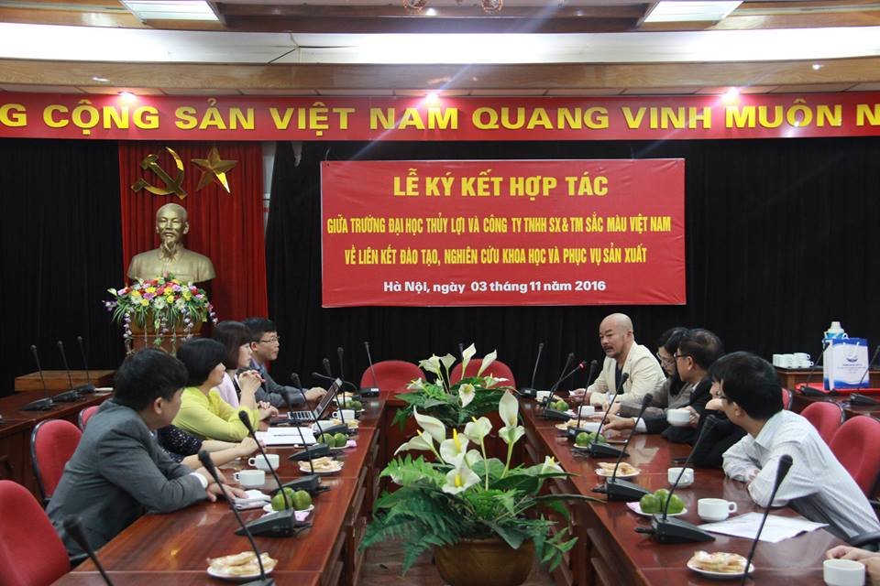
Ký kết hợp tác liên kết đào tạo, nghiên cứu khoa học phục vụ sản xuất với Công ty TNHH SX&TM Sắc màu Việt Nam
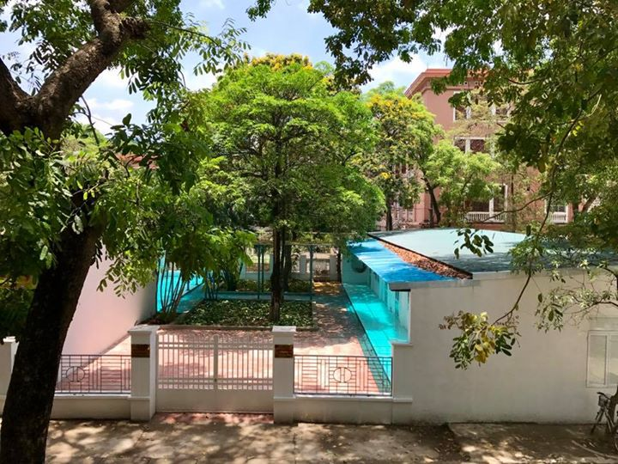 | 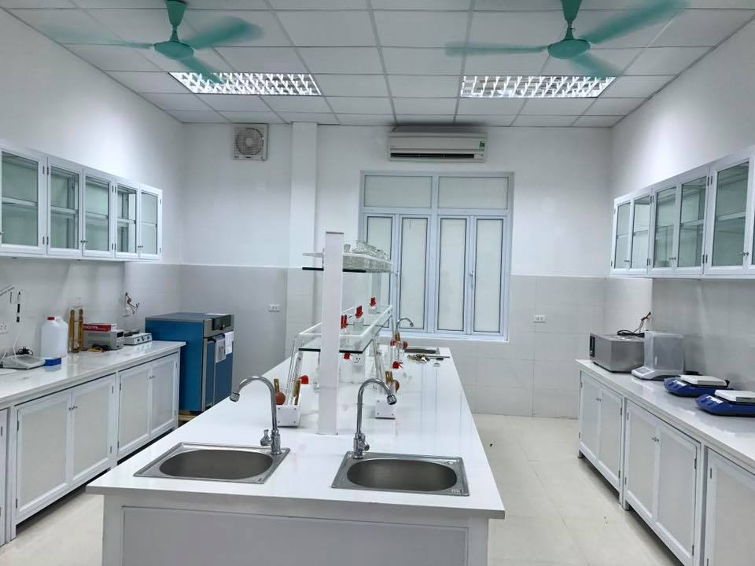
Toàn cảnh Phòng thí nghiệm Kỹ thuật Hóa học (Nhà B2-B4, 175 Tây Sơn - Đống Đa - Hà Nội) | Phòng thí nghiệm Vô cơ (Nhà B2, 175 Tây Sơn - Đống Đa - Hà Nội)
6. Ngành Kỹ thuật Hóa học có gì khác với ngành Hóa học?
Trả lời:
Người tốt nghiệp ngành Hóa học nhận bằng Cử nhân Hóa học. Trong đào tạo, ngành Hóa học chú trọng đến tính chất của các nguyên tố và hợp chất, nghiên cứu sâu về cơ chế biến đổi từ chất này sang chất khác, cung cấp các phương pháp để tổng hợp chất mới và phương pháp để xác định thành phần hóa học trong mẫu thử nghiệm.
Người tốt nghiệp ngành Kỹ thuật Hoá học nhận bằng Kỹ sư Hóa học. Để sản xuất được một sản phẩm Hoá học cụ thể, người Kỹ sư Hóa học không những phải có hiểu biết sâu sắc về Hoá học mà còn phải thành thạo các kĩ năng tính toán, thiết kế, lựa chọn nguyên, nhiên liệu... Ngoài ra các Kỹ sư Hóa học còn phải biết tổ chức, quy hoạch, triển khai các quá trình sản xuất một cách hợp lí. Người tốt nghiệp ngành Kỹ thuật Hoá học nhận bằng Kỹ sư Hóa học sẽ phải là những "chuyên gia đa năng". Muốn sản xuất một sản phẩm hóa học nào đó, người Kỹ sư Hóa học phải nghiên cứu kỹ lý thuyết, từ đó đưa ra quy trình công nghệ, tính toán lý thuyết, kiểm nghiệm chúng trong phòng thí nghiệm. Sau đó, quy trình được hoàn thiện, bổ sung, sửa chữa và máy móc thiết bị phục vụ cho quy trình sản xuất được chế tạo.

Mọi thông tin chi tiết xin liên hệ:
Bộ môn Kỹ thuật Hóa học - Phòng 313 Nhà A5, Trường Đại học Thủy Lợi, 175 Tây Sơn, Đống Đa, Hà Nội
PGS.TS. Đặng Thị Thanh Lê, Trưởng ngành Kỹ thuật Hóa học
ĐT: 0904140542, Email: ledtt@tlu.edu.vn
Web: http://env.tlu.edu.vn
Fanpage: https://www.facebook.com/kythuathoahocthuyloi

